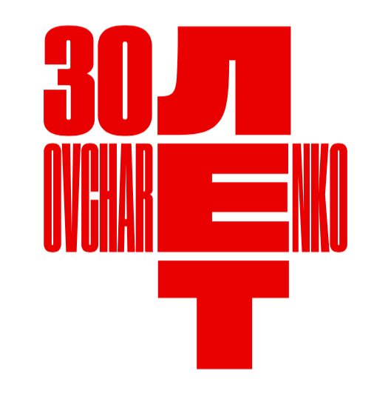
Анна и Виталий Черепановы
«48 строчка в списке самых перспективных художников»
16 июня - 13 июля 2021 года
Открытие 15 июня в 19.00

Анна и Виталий Черепановы, молодые, но уже известные в среде актуального отечественного искусства художники из Екатеринбурга, представляют в пространстве OVCHARENKO «Парк Вольный» — проект, над которым они работают около четырех лет. «Парк Вольный» — это специально выстроенная среда, наполненная произведениями искусства самого широкого спектра: живописью, видеоартом, скульптурой, реди-мейдами. Темой, объединяющей все эти произведения, является искусство и сами художники, их творческий путь, достижения и сомнения, интуиция и прогнозы на будущее.
Сами авторы объясняют основную идею проекта так: «"Парк Вольный" — это размышления о том, как примирить разные интересы, разработать стратегии взаимодействия, разрешить себе применять волю в общественном пространстве и научиться принимать и "слышать" чужую».
Идея гармонично устроенного пространства жизни — сада радостей земных — пронизывает культуру модернизма («здесь будет город-сад»). Постмодерн не разрушил это непреклонное стремление к гармоничному устройству мира, только слегка размыл средства его достижения, переместив их из сферы производства в сферу услуг. Согласно этой логике и работу людей искусства можно рассматривать как предложение услуг, и именно так — иронично и чуточку отстраненно — создают свой «Парк Вольный» художники Черепановы.
Они как бы предлагают взглянуть на идеи жизнестроительства со стороны: это поле искусства, конечно, но поле игровое, напоминающее об игре в гольф; здесь победа обусловлена попаданиями в правильные лунки (читай, в галереи, музеи, коллекции). Поэтому одной из частей проекта становится остроумное повествование об «успехах» на поприще искусства — серия «Коуч-живопись».
В другой части художники предлагают зрителю видео, снятое на камеры видеонаблюдения, где события обыденной жизни перемежаются с эпизодами, разыгранными перед камерами специально, тем самым подвергая сомнению понятия реальности и документализма.
Трогательнее и утопичнее всего в этом ряду воспринимаются «Наборы Черепановых» — ящики со специально подобранными предметами: собственными детскими игрушками, сувенирами из путешествий, найденными на улице объектами, которые, по идее авторов, в игре способны передать зрителю мысли и эмоции самих художников.
Самоопределение художника в быстро меняющемся жестком и корыстном мире (а таким он был, по-видимому, всегда) — очень важная и благородная задача. К тому же художники — наши поводыри в сферу нематериального и высокого, даже если сегодня это сфера услуг. Примечательно, что ответственнее всего к этой задаче подходят художники из провинции: в Екатеринбурге рождается «Ода вольности», своего рода манифест достоинства и независимости в искусстве. И наша галерея с радостью представляет это удивительное пространство — Парк Вольный — московскому зрителю.
О художниках:
Анна и Виталий Черепановы – одно из самых ярких явлений в российском художественном процессе. Они работают и совместно, и как отдельные авторы под разными псевдонимами. Художники в своей практике обращаются к различным медиа: перформанс, видеоарт, инсталляция, стрит-арт, живопись. Начав активную творческую жизнь в Нижнем Тагиле, они участвовали в арт-группе ЖКП (2012–2017), организовали независимую галерею «Кубива» (2014–2017), с 2016 года начали выпускать зин «Шармирдобро», придумали акцион «Кости» (с 2017-го по настоящее время). В 2018 году Черепановы переехали в Екатеринбург, где живут и работают по сей день.
Изображения
Сайт галереи OVCHARENKO — www.ovcharenko.art
4-й Сыромятнический пер, д. 1/8c9
Время работы: 11:00–20:00

Дополнительная информация — daria@ovcharenko.art
+79067462310

